Nouvelles et Partage
Janvier 2019
En 2019, connectons-nous à la pompe des sens :

la vue pour regarder le visage de l’autre avec bienveillance et l’avenir avec espérance ;

l’ouïe pour écouter la douce musique de la nature et les rires des relations vraiment fraternelles ;

le toucher pour mettre le doigt sur l’essentiel et caresser des projets nouveaux ;

l’odorat pour humer le doux parfum des fleurs et les joyeuses senteurs de la vie empreinte d’amour ;

le goût pour savourer le temps qui passe et se délecter de tendresse.

En 2019, évitons la panne de sens !

Tous nos meilleurs vœux pour 2019.

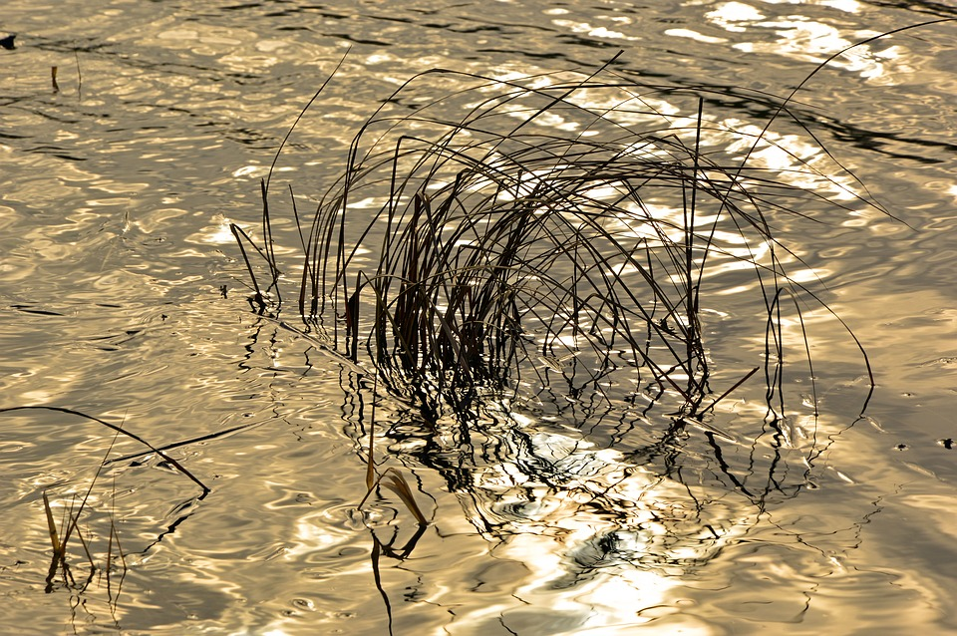

Quatre points d’attention

Notre pays a connu des élections en octobre dernier, et en connaîtra d’autres en mai prochain. Rien d’extraordinaire à cela, c’est heureusement le cours normal de notre démocratie. Et nous pouvons nous en féliciter.

Il reste que nous pressentons un paysage politique devenu plus incertain qu’avant, et plus imprévisible. Et nous sommes membres d’une Union Européenne qui est mise au défi d’une situation fortement changée à l’échelle des équilibres planétaires et d’un nouvel élan intérieur bien nécessaire et même urgent. Par ailleurs, nos modes de vie, sous l’effet croissant de la technologie et de la science, évoluent rapidement ; et notre société se métamorphose. Le sens même que nous donnons à notre humanité connaît des tourbillons inédits.

Alors, qu’est-ce qui importe vraiment ? Comment tiendrons-nous ? A quoi faut-il être attentif au-delà des incessantes sollicitations directes de l’actualité, au-delà de la gestion la plus efficace possible des dossiers et des projets ? La question se pose, et du côté des candidats à l’élection – et parmi eux il y a les futurs élus – et du côté des électeurs qui auront à choisir… Permettez-moi de vous proposer quatre points d’attention, sur le fond des choses, en amont de toute action politique et de tout choix de société qu’élus et électeurs ont à faire.

D’abord, donnez-vous du temps pour la lecture. Pas seulement celle des journaux et des magazines. Et ayez des contacts avec l’art, sous une forme ou l’autre. Ce qui est en jeu, c’est ce que j’appellerais volontiers la capacité d’apprentissage : être toujours des apprentis de la sagesse. Ne vous laissez pas enfermer dans des pratiques et des visions sous la domination de plus en plus exclusive des paradigmes économiques et technocratiques. Ne vous contentez jamais d’être des experts dans vos matières ou vos branches. Exercez ce sans quoi vous perdez votre humanité, sans même vous en rendre compte : l’émerveillement, le poétique, le gratuit, l’accueil du mystère, l’ouverture sur ce qu’on ne maîtrise pas, ce qu’on n’exploite pas, ce qu’on ne rentabilise pas.

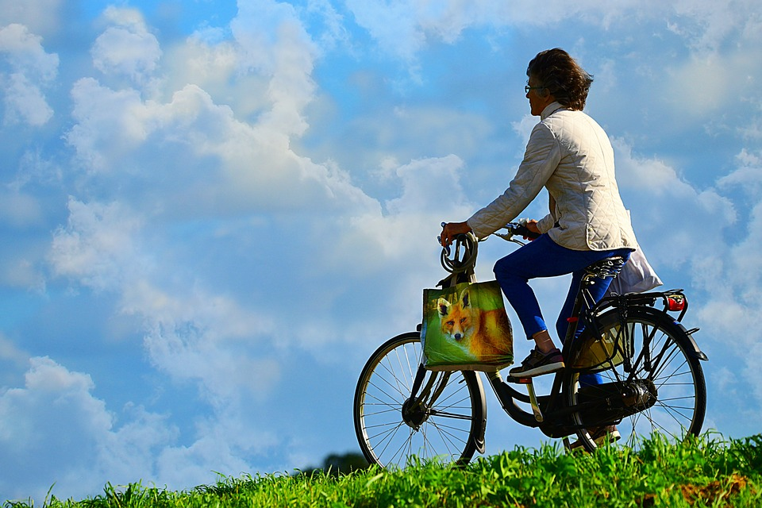
Autre point d’attention : cultivez pour vous-même et dans vos choix politiques le respect de la fragilité des êtres humains et de notre planète en ses écosystèmes. N’ayez pas peur d’en faire votre souci primordial. Que tous puissent « habiter » au sens fort leur humanité, notre ville et notre Terre. Dans notre société actuelle, les « fragiles » de la vie, ce sont en particulier : les plus vieux, que l’on estime vite trop coûteux et si peu rentables, les plus jeunes pas encore rentables, les êtres humains à naître, les plus pauvres, les réfugiés, les étrangers… Autrement-dit se joue ici l’accueil en particulier d’une nouvelle vie. Il semble que notre société éprouve une difficulté croissante par rapport à tout ce qui contrecarre ses projets et perturbe ses modes de vie.

Autre point d’attention encore : n’hésitez pas à favoriser jusque dans la mentalité collective tout ce qui peut promouvoir l’estime de soi et les choix de « qualité » dans les activités et dans la vie. Le défi est de développer la consistance intérieure des personnes, et pas seulement leur santé physique et leurs expertises diverses. C’est un défi de toujours, certes ; il prend aujourd’hui une tournure grave. Nous allons au-devant de catastrophes inédites, jamais vues encore, même pas au terrible XX° siècle, et qui signeront sans doute la fin d’un monde. Monde politique tel que nous le connaissons qui perd sa crédibilité, monde économique et financier dont les crises vont croissant, monde scolaire dont les acteurs sont perplexes, monde culturel qui s’épuise dans les marges ou est asservi à la finance, monde religieux qui s’effrite et se dissémine avec quelques soubresauts d’extrémisme ou de bulles protectrices, monde familial dont tous les repères sont jugés dépassés, et jusqu’à la disparition programmée de la notion d’humanité, au profit des projets prométhéens de transhumanisme. La nostalgie et les tentatives de faire survivre ce qui était ne nous serviront à rien. Si nous ne développons pas notre consistance intérieure, nous ne tiendrons pas.

Ce qui entraîne un dernier point d’attention : ne nous laissons pas déconnecter de la réalité par des slogans, des classifications et des idéalismes. Comme dit le pape François : la réalité est plus importante que l’idée. Il faut éviter que l’idée finisse par être séparée de la réalité, et devienne une manière d’occulter la réalité : le purisme, l’inflation du discours convenu, les projets plus formels que réels, l’éthique de pur fonctionnement sans bonté, l’expertise sans sagesse, le fondamentalisme qui rejette l’histoire… Ne négligeons jamais l’implication concrète, la sagesse ouverte et harmonieuse, la simplicité et la cohérence incarnée. Ce n’est pas le moindre don venant de la tradition chrétienne, vénérée en ce lieu, que celui-ci : c’est toujours dans l’alliance de l’esprit et de la chair que se trouve le salut de l’humanité.

Luc Lysy.

Vous souhaitez approfondir la réflexion en équipe autour de ce texte ? Pour vous y aider voici une grille de lecture.

- Etre citoyen, qu’est-ce que cela signifie pour nous ? Pour moi, pour nous, quelles réalités ?

- L’auteur pose la question : « Qu’est-ce qui importe vraiment ? Comment tiendrons-nous ? A quoi faut-il être attentif au-delà des incessantes sollicitations directes de l’actualité, au-delà de la gestion la plus efficace possible des dossiers et des projets ? » Comment y répondons-nous ?

- « Donnez-vous du temps pour la lecture ! »
« Cultivez pour vous-même et dans vos choix politiques le respect de la fragilité des êtres humains et de notre planète en ses écosystèmes. »
« N’hésitez pas à favoriser jusque dans la mentalité collective tout ce qui peut promouvoir l’estime de soi et les choix de « qualité » dans les activités et dans la vie. »
« Ne nous laissons pas déconnecter de la réalité par des slogans, des classifications et des idéalismes. »
Voici les quatre points d’attention. Comment nous les réapproprier ? Comment les cultiver dans notre vie ? Comment les promouvoir autour de nous ?

- L’auteur termine le texte par cette phrase : « c’est toujours dans l’alliance de l’esprit et de la chair que se trouve le salut de l’humanité. » Pouvez-vous expliquer comment cela peut-il se concrétiser ?

Publications du Service d’Animation Communautaire pour un Monde Meilleur

Plaquette. La synodalité. Pistes de réflexion pour vivre la synodalité en Eglise.

La synodalité est la qualité essentielle du Peuple de Dieu convoqué par le Père, rassemblé en Christ dans l’Esprit. Cela exprime la capacité de toute l’Eglise locale à marcher ensemble sur le chemin d’une même expérience de Vie.
La synodalité ne se réduit pas aux synodes, aux assemblées ordinaires ou extraordinaires d’évêques ou aux synodes diocésains.
La synodalité est à redécouvrir. Cela nécessite la volonté de faire exister un cheminement commun, dans le respect des diversités, des fonctions et des charges, ministérielles ou non, de chacun.
Le Service d’Animation Communautaire pour un Monde Meilleur en collaboration avec Marie-Hélène Lavianne, a souhaité y réfléchir et partager le fruit de ses réflexions.

Dans cette petite publication, vous trouverez quelques éléments qui peuvent aider à réfléchir ensemble sur la question. Ils sont le fruit de rencontres d’un groupe à l’initiative du Service d’Animation du MMM. Sensibilisation, prise de conscience, approfondissement de cette dimension synodale… à travers l’échange, l’écoute de la Parole, la prière… Voilà en quelque sorte déjà une pratique synodale !

A commander auprès d’un des membres du groupe ou par mail à l’adresse sacmmm@belgacom.net

Boite à outils de formation.

Le Service d’Animation Communautaire pour un Monde Meilleur (Belgique) vous propose, des outils de formation, destinés aux acteurs pastoraux en charge dans diverses communautés.
Ce sont des matériaux intéressants pour qui veut offrir à son entourage des moments de réflexion, de partage et de prière. Nous croyons que notre croissance en humanité passe par la parole échangée en toute liberté et pleine conscience.
Les moyens proposés tentent de donner des occasions de faire expérience, c’est-à-dire de vivre des échanges qui laissent place au surgissement d’une nouvelle conscience des choses et qui ouvrent le désir d’aller plus loin, sachant que ce désir s’enracine dans l’expérience de l’échange de la parole.
Les outils ont été regroupés dans un support moderne, une clé USB, où vous aurez le plaisir d’accéder à une véritable mine d’information, avec textes, son et image. La clé peut être obtenue au prix modique de 10 euros + frais d’envoi. S’adresser à sacmmm@belgacom.net

Les membres du Service d’Animation Communautaire pour un Monde Meilleur
Roger Ahoua – Neufchâteau ; Pierre David – Neupré ; Mady de Wouters – Sorinnes ; Colette Dorthu – Neupré ; Françoise Hamoir – Hingeon ; Véronique Henriet – Roux ; Pierre Kalambayi – Tournai ; Luc Lysy – Charleroi ; Daniel Nahimana – Barvaux-sur-Ourthe ; Pascale Nienhaus – Philippeville ; Jean-Marie Pierre – Roux ; Pascal Roger – La Roche-en-Ardenne ; Marie-Paule Thomas-Anciaux – Mariembourg
www.monde-meilleur.be
sacmmm@belgacom.net
https://www.facebook.com/groupepromoteurwallon/
Nouvelles et Partage

